Досудебный порядок обжалования решения контрольного органа - как и когда?

Информируем, что в соответствии с Федеральным законом от 31.07.2020 № 248-ФЗ «О государственном контроле (надзоре) и муниципальном контроле в Российской Федерации» подача жалобы в рамках досудебного обжалования на действия (бездействие) должностных лиц Администрации городского округа Домодедово, решения, принятые ими при осуществлении муниципального контроля, осуществляется контролируемым лицом в электронном виде посредством Единого портала государственных и муниципальных услуг (функций) по адресу [https://knd.gosuslugi.ru](https://knd.gosuslugi.ru/)

[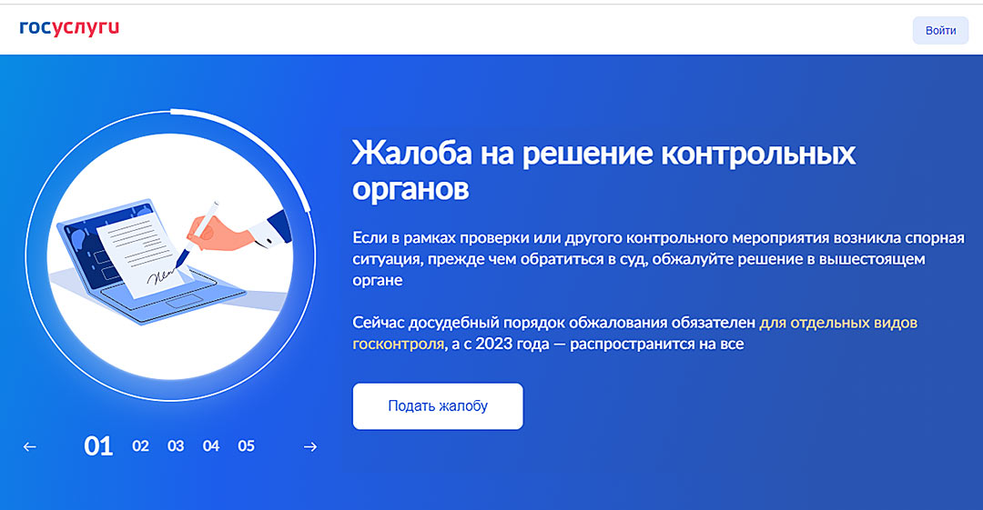](https://knd.gosuslugi.ru/)

**Что нужно знать перед подачей жалобы**

Кто вправе подать жалобу: организации, ИП или граждане, в отношении которых провели контрольные мероприятия и вынесли юридически значимое решение.

***Что понадобится для обжалования:***

* подтвержденная учетная запись ЕСИА;
* учётный номер обжалуемой проверки из Единого реестра контрольных (надзорных) мероприятий (ЕРКНМ);
* материалы, подтверждающие ваши доводы;
* электронная подпись руководителя организации или его доверенного лица, индивидуального предпринимателя или гражданина.

***На что можно жаловаться***: на действия или бездействие инспектора либо вынесенный в рамках контрольного мероприятия документ: акт, предписание или решение.

**Основания подачи жалобы**

-  Нарушена процедура проведения проверки

-  Нарушен порядок назначения проверки

-  Не согласен с назначенными мерами

-  Не согласен с нарушениями, вынесенными в акте проверки

-  Не согласен с действиями должностного лица в рамках проверки

-  Не согласен с принятым решением по жалобе

**Когда подавать жалобу**

Если считаете, что в рамках мероприятий по контролю нарушили ваши права или законные интересы.

**Сколько дней рассматривают жалобы**

Срок рассмотрения жалобы ― не более 15 рабочих дней. На электронную почту получите оповещения об этапах рассмотрения и итоговом результате.